- 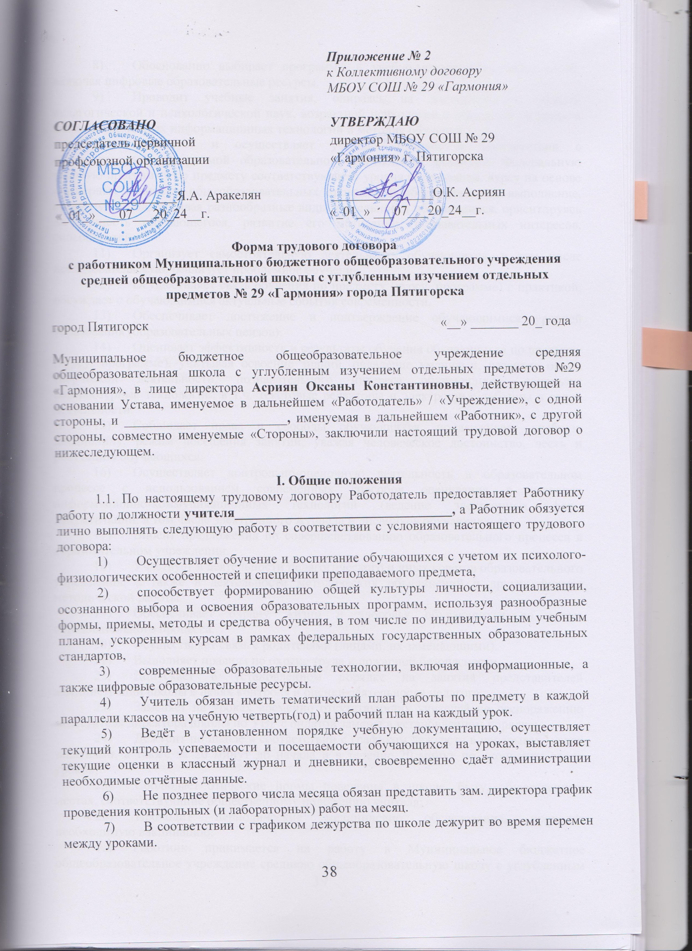Обоснованно выбирает программы и учебно-методическое обеспечение, включая цифровые образовательные ресурсы.
- Проводит учебные занятия, опираясь на достижения в области педагогической и психологической наук, возрастной психологии и школьной гигиены, а также современных информационных технологий и методик обучения.
- Планирует и осуществляет учебный процесс в соответствии с образовательной программой образовательного учреждения, реализует Федеральную рабочую программу по предмету соответствующего уровня образования, курсу на основе примерных основных общеобразовательных программ и обеспечивает ее выполнение, организуя и поддерживая разнообразные виды деятельности обучающихся, ориентируясь на личность обучающегося, развитие его мотивации, познавательных интересов, способностей,
- Организует самостоятельную деятельность обучающихся, в том числе исследовательскую, реализует проблемное обучение,
- Осуществляет связь обучения по предмету (курсу, программе) с практикой, обсуждает с обучающимися актуальные события современности.
- Обеспечивает достижение и подтверждение обучающимися уровней образования (образовательных цензов).
- Оценивает эффективность и результаты обучения обучающихся по предмету (курсу, программе), учитывая освоение знаний, овладение умениями, развитие опыта творческой деятельности, познавательного интереса обучающихся, используя компьютерные технологии, в т.ч. текстовые редакторы и электронные таблицы в своей деятельности.
- Соблюдает права и свободы обучающихся, поддерживает учебную дисциплину, режим посещения занятий, уважая человеческое достоинство, честь и репутацию обучающихся.
- Осуществляет контрольно-оценочную деятельность в образовательном процессе с использованием современных способов оценивания в условиях информационно-коммуникационных технологий (ведение электронных форм документации, в том числе электронного журнала и дневников обучающихся).
- Вносит предложения по совершенствованию образовательного процесса в образовательном учреждении.
- Участвует в деятельности педагогического и иных советов образовательного учреждения, а также в деятельности методических объединений и других формах методической работы.
- Обеспечивает охрану жизни и здоровья обучающихся во время образовательного процесса.
- Осуществляет связь с родителями (лицами, их заменяющими).
- Выполняет правила по охране труда и пожарной безопасности.
- Допускает в установленном порядке на занятия представителей администрации школы в целях контроля и оценки деятельности педагога;
- Заменяет на уроках временно отсутствующих учителей по распоряжению заместителя директора школы по УВР с оплатой замены в установленном порядке;
- Дежурит по школе в соответствии с графиком дежурств в перерывах между занятиями, а также за 20 минут до начала и в течение 20 минут по окончании своих уроков;
- Соблюдает этические нормы поведения в школе, быту, общественных местах, соответствующие общественному положению учителя;
- Проходит периодические медицинские обследования, проходит необходимую вакцинацию.
1.2. Работник принимается на работу в Муниципальное бюджетное общеобразовательное учреждение среднюю общеобразовательную школу с углубленным изучением отдельных предметов №29 «Гармония» г. Пятигорска и осуществляет работу в здании МБОУ СОШ № 29 «Гармония» г. Пятигорска по адресу: г. Пятигорск, ул. Украинская, 57.
1.3. Работа у Работодателя является для Работника: основной.
1.4. Настоящий трудовой договор вступает в силу с момента подписания Сторонами.
1.5. Дата начала работы: «__»___20___г.

II. Права и обязанности Работника
2.1. Работник имеет право на:
1) предоставление ему работы, обусловленной настоящим трудовым договором;
2) обеспечение безопасности и условий труда, соответствующих государственным нормативным требованиям охраны труда;
3) своевременную и в полном объеме выплату заработной платы, размер и условия получения которой определяются настоящим трудовым договором, с учетом квалификации Работника, сложности труда, количества и качества выполненной работы;
4) дополнительное профессиональное образование по профилю педагогической деятельности не реже чем один раз в три года;
5) досрочное назначение трудовой пенсии по старости в порядке, установленном законодательством Российской Федерации;
6) иные права, предусмотренные трудовым законодательством Российской Федерации, настоящим трудовым договором;
2.2. Работник обязан:
1) добросовестно выполнять свои трудовые обязанности, возложенные на него пунктом 1.1 настоящего трудового договора;
2) соблюдать Устав Учреждения, правила внутреннего трудового распорядка, действующие у Работодателя, требования по охране труда и обеспечению безопасности труда;
3) соблюдать трудовую дисциплину;
4) бережно относиться к имуществу Работодателя, в том числе находящемуся у Работодателя имуществу третьих лиц, если Работодатель несет ответственность за сохранность этого имущества, и других работников;
5) незамедлительно сообщать Работодателю либо непосредственному руководителю о возникновении ситуации, представляющей угрозу жизни и здоровью людей, сохранности имущества Работодателя, в том числе находящемуся у Работодателя имуществу третьих лиц, если Работодатель несет ответственность за сохранность этого имущества, имуществу других работников;
6) соблюдать правовые, нравственные и этические нормы, следовать требованиям профессиональной этики;
7) уважать честь и достоинство обучающихся и других участников образовательных отношений;
8) один раз в пять лет проходить аттестацию на соответствие занимаемой должности в порядке, установленном законодательством об образовании;
9) проходить в соответствии с трудовым законодательством предварительные при поступлении на работу и периодические медицинские осмотры, а также внеочередные медицинские осмотры по направлению Работодателя;
10) проходить в установленном законодательством Российской Федерации порядке обучение и проверку знаний и навыков в области охраны труда.

III. Права и обязанности Работодателя
3.1. Работодатель имеет право:
1) требовать от Работника добросовестного исполнения обязанностей по настоящему трудовому договору;
2) принимать локальные нормативные акты, в том числе правила внутреннего трудового распорядка, требования по охране труда и обеспечению безопасности труда;
3) привлекать Работника к дисциплинарной и материальной ответственности в порядке, установленном Трудовым кодексом Российской Федерации, иными федеральными законами;
4) поощрять Работника за добросовестный эффективный труд;
5) иные права, предусмотренные трудовым законодательством Российской Федерации и настоящим трудовым договором.
3.2. Работодатель обязан:
1) предоставить Работнику работу, обусловленную настоящим трудовым договором;
2) обеспечить безопасность и условия труда Работника, соответствующие государственным нормативным требованиям охраны труда;
3) обеспечивать Работника оборудованием, инструментами, технической документацией и иными средствами, необходимыми для исполнения им трудовых обязанностей;
4) выплачивать в полном размере причитающуюся Работнику заработную плату в установленные сроки;
5) осуществлять обработку и обеспечивать защиту персональных данных Работника в соответствии с законодательством Российской Федерации;
6) ознакомить Работника под подпись с принимаемыми локальными нормативными актами, непосредственно связанными с его трудовой деятельностью;
7) проводить самообследование, осуществлять внутреннюю оценку качества образования;
8) создавать необходимые условия для охраны и укрепления здоровья, организации питания обучающихся и работников Учреждения;
9) исполнять иные обязанности, предусмотренные трудовым законодательством и иными нормативными правовыми актами, содержащими нормы трудового права, коллективным договором, соглашениями, локальными нормативными актами и настоящим трудовым договором.

IV. Оплата труда
4.1. За выполнение трудовых обязанностей, предусмотренных настоящим
трудовым договором, работнику устанавливается заработная плата в размере:
а) должностной оклад, ставка заработной платы _______рублей ___ копеек в месяц;
б) работнику производятся выплаты компенсационного характера:
Наименование выплаты | Размер выплаты | Фактор, обусловливающий получение выплаты
За проверку тетрадей
4.2. Выплата заработной платы работнику производится в сроки и порядке, которые установлены трудовым договором, коллективным договором и правилами внутреннего трудового распорядка.
4.3. На работника распространяются льготы, гарантии и компенсации, установленные законодательством Российской Федерации, нормативными правовыми актами субъектов Российской Федерации, коллективным договором и локальными нормативными актами.

V. Рабочее время и время отдыха
5.1. Работнику устанавливается следующая продолжительность рабочего времени (норма часов педагогической работы за ставку): ___часов в неделю.
5.2. Режим работы (рабочие и выходные дни, время начала и окончания работы) определяется правилами внутреннего трудового распорядка.
5.3. Работнику устанавливаются следующие особенности режима работы: обязательное посещение педагогических советов, методических объединений, совещаний, при необходимости - участие в организации и проведении родительских собраний.
5.4. Работнику устанавливается ежегодный основной удлиненный оплачиваемый отпуск продолжительностью 56 календарных дней.
Ежегодный основной оплачиваемый отпуск предоставляется в соответствии с графиком отпусков.
5.5. Работник не реже чем через каждые 10 лет непрерывной преподавательской работы имеет право на длительный отпуск сроком до одного года за свой счет;

VI. Социальное страхование и меры социальной поддержки Работника, предусмотренные законодательством, отраслевым соглашением, коллективным договором, настоящим трудовым договором
6.1. Работник подлежит обязательному социальному страхованию в соответствии с законодательством Российской Федерации.
6.2. Работнику предоставляются меры социальной поддержки, предусмотренные законодательством Российской Федерации, законодательством субъектов Российской Федерации, коллективным договором, настоящим трудовым договором:

VII. Иные условия трудового договора
7.1. Работнику запрещается использовать образовательную деятельность для политической агитации, принуждению обучающихся к принятию политических, религиозных или иных убеждений либо отказу от них, для разжигания социальной, расовой, национальной или религиозной розни, для агитации, пропагандирующей исключительность, превосходство либо неполноценность граждан по признаку социальной, расовой, национальной, религиозной ил языковой принадлежности, их отношения к религии, в том числе посредством сообщения обучающимся недостоверных сведений об исторических, о национальных, религиозных и культурных традициях народов, а также для побуждения обучающихся к действиям, противоречащим Конституции Российской Федерации.

VIII. Ответственность Сторон трудового договора
8.1. Работодатель и Работник несут ответственность за неисполнение или ненадлежащее исполнение взятых на себя обязанностей и обязательств, установленных законодательством Российской Федерации, локальными нормативными актами и настоящим трудовым договором.
8.2. За совершение дисциплинарного проступка, то есть неисполнение или ненадлежащее исполнение работником по его вине возложенных на него трудовых обязанностей, к Работнику могут быть применены дисциплинарные взыскания, предусмотренные Трудовым кодексом Российской Федерации.

IX. Изменение и прекращение трудового договора
9.1. Изменения могут быть внесены в настоящий трудовой договор: по соглашению сторон, при изменении законодательства Российской Федерации в части, затрагивающей права, обязанности и интересы сторон, по инициативе сторон, а также в других случаях, предусмотренных Трудовым кодексом Российской Федерации.
9.2. При изменении Работодателем условий настоящего трудового договора (за исключением трудовой функции) по причинам, связанным с изменением организационных или технологических условий труда, Работодатель обязан уведомить об этом Работника в письменной форме не позднее, чем за 2 месяца (статья 74 Трудового кодекса Российской Федерации).
О предстоящем увольнении в связи с ликвидацией Учреждения, сокращением численности или штата работников Учреждения Работодатель обязан предупредить Работника персонально и под роспись не менее чем за 2 месяца до увольнения (статья 180 Трудового кодекса Российской Федерации).
9.3. Настоящий трудовой договор прекращается по основаниям, установленным Трудовым кодексом Российской Федерации и иными федеральными законами.
При расторжении трудового договора Работнику предоставляются гарантии и компенсации, предусмотренные Трудовым кодексом Российской Федерации и иными федеральными законами.

X. Заключительные положения
10.1. Настоящий трудовой договор заключен в 2 экземплярах, имеющих одинаковую юридическую силу. Один экземпляр хранится у Работодателя, второй - у Работника.

10.2. Вводный инструктаж по охране труда прослушан _______________
подпись)

Работодатель: | Работник:
Муниципальное бюджетное общеобразовательное учреждение средняя общеобразовательная школа с углубленным изучением отдельных предметов №29 «Гармония»  ИНН 2632040717 КПП 263201001  ОГРН 1022601633834  Адрес: 357538, город Пятигорск, улица Украинская,57  Телефон: 98-24-31  Е-mail: sosh29harmoney@mail.ru  Директор: Асриян Оксана Константиновна _______________________________ | Ф.И.О.  Документ, удостоверяющий личность: паспорт серии _______ № ___________ выдан ___________________________________________  ___________________________________________  ИНН ____________________________  Страховое свидетельство: ____________________  Адрес: ____________________________________  Телефон: __________________________________  Второй экземпляр трудового договора получил (а).  _____________/ _________________________

